#8　10/4(木) 　　 　　　　　　　　 　　　　　　　　M2　梶原

**＜前回打合せ(8/6)の概要＞**

〇進捗報告

・ライトフィールドカメラの生データ(.lfr)について

　→ Light Field Toolbox v0.4で、メタデータと画像センサのデータを取得可能

・論文のレビュー報告

　→ ①受動ステレオ法とDepth from Focus法の比較：組み合わせることで互いの弱点を補える

　 ②先行研究：受動ステレオ法とDepth from Focus法で別々にデプスを推定し、その後統合

・先行研究(2013)に関わっていた人物の調査

　→ UC BerkeleyのMichael TaoとRavi Ramamoorthi

Google Scholarに先行研究について詳細に記した本、

RamamoorthiのHPに先行研究のソースコードあり

〇今後の方針の確認

・手法を定式化する

→ 受動ステレオ法とDepth from Focus法の両方のコスト関数を決める

・MATLABを導入して実装を始める

(・応用例については後で考えることにするが、一度の撮影＆近距離というイメージでいる)

**＜今回の打合せ内容＞**

〇進捗報告

　・この2ヶ月の進捗まとめ

　・手法の全体像

　・実装済みの範囲

1. .lfrデータ → 再配列したカラー画像
2. 再配列したカラー画像 → 多視点画像

　・これから実装する範囲

1. 再配列したカラー画像 → 多焦点画像
2. 多視点画像 → 受動ステレオ法
3. 多焦点画像 → Depth from Focus法

〇今後の方針の確認

**＜進捗報告＞**

〇この2ヶ月の進捗まとめ

1. 開発環境の整備

・MATLAB(Image Processing Toolbox、Computer Vision System Toolbox含む)を導入

・『MATLAB画像処理入門』を研究室用に購入、学習

1. 手法の定式化

・受動ステレオ法：SURFで特徴量記述、マッチング、三次元座標の推定

　出力：各画素の三次元座標x, y, z

　コスト関数：A = *fL* – *fR* (画像1と画像2の画素値の類似度)

・Depth from Focus法：3D Laplacian(27近傍)でfocus値(勾配)を計算、最大値を採用

　参考文献：”Analysis of focus measure operators for shape-from-focus”

→ 焦点を変えた複数の画像がある場合、Laplacianフィルタが有効

　 “Shape from focus through Laplacian using 3D window”

→ 3Dウィンドウを用いることで精度向上

　概要：注目画素の近傍の26画素の二次微分をとる

　フィルタ：

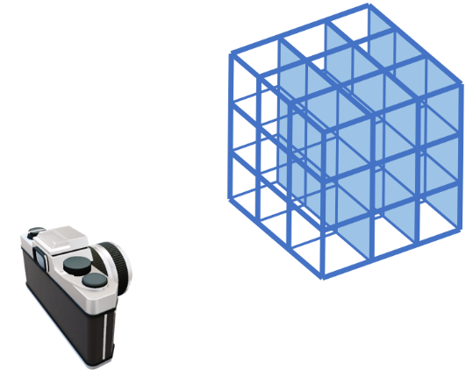

**1 1 1**

**1 1 1**

**1 1 1**

**1 1 1**

**1 -26 1**

**1 1 1**

**1 1 1**

**1 1 1**

**1 1 1**

出力：各画素のfocus値を最大にするz

コスト関数：B = (focus値を標準化し、値が小さいほど大きいコストを与える？)

・最適化問題： 各画素について、A + *α*Bを最小にするx, y, zを求める

出力：z → デプスマップ

1. 実装

・Tao, Ramamoorthiの著書を読み、.lfrの構造を理解

・Taoのソースコードを参考にしつつカラー画像を取得、多視点画像を生成

〇手法の全体像

図

〇実装済みの範囲

1. .lfrデータ → 再配列したカラー画像
   1. .lfrデータの構造

・バイナリ

・

* 1. RAW画像の取得(画像①)

・TaoのLytro Illum Decoderを利用

・マイクロレンズのx座標が奇数行と偶数行で異なり、計算しづらい

ハニカムの図

* 1. デモザイクによるカラー画像の取得(画像②)

・デモザイクにはBayerパターンを使用

Bayerパターンの図

* 1. カラー画像の再配列(画像③)

・各マイクロレンズの中心画素の座標を計算

　→ DansereauのLF Toolboxを利用

・中心画素の座標を用いて画素を再配列

アルゴリズムの図

1. 再配列したカラー画像 → 多視点画像

・各中心画素の座標を(0,0)としたときの、得たい視点の座標を入力することで取得

　　　アルゴリズムの図

〇これから実装する範囲

1. 再配列したカラー画像 → 多焦点画像

　・

1. 多視点画像 → 受動ステレオ法

　・

1. 多焦点画像 → Depth from Focus法

　・

**＜今後の方針の確認＞**

〇実装を進める

・これまでの実装に問題・改善点はないか？

・今後実装を進める上で起こりそうな問題は？

・スケジュール感は？